Министерство сельского хозяйства
Российской Федерации

Департамент технической политики

Подольская государственная зональная
машиноиспытательная станция

Протокол испытаний
№ 09 - 12 - 02 (1020153)

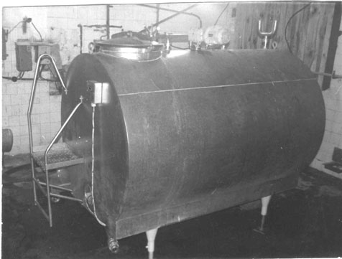

РЕЗЕРВУАР-ОХЛАДИТЕЛЬ МОЛОКА Г6-ОРМ-2500

Изготовитель (разработчик) | Адрес
ОАО Вологодский машиностроительный завод | 160004 Россия г.Вологда  ул. Клубова,5

Результаты испытаний (краткие)

Резервуара охладителя Г6-ОРМ-2500

Назначение | Резервуар-охладитель предназначен для сбора, охлаждения и хранения молока на животноводческих фермах и молокоприемных пунктах
Качество работы:
Время охлаждения молока от 35^{о}С до 4оС в резервуаре, заполненном на 50% номинальной вместимости (1250л), ч |  | 2,75
Температура хранения молока |  | от 4 до 6^{о}С
Холодопроизводительность машины (при температуре воздуха на конденсаторе +20^{о}С  и температуре кипения хладона 0^{о}С), кВт |  | от 16,3 до 17,9
Качество промывки |  | соответствует санитарно-гигиеническим нормам
Условия эксплуатации:
Тип доильной установки |  | УДМ-8А-200  «Молокопровод»
Потребляемая мощность, кВт |  | 8,5
Трудоемкость ежесменного ТО, чел.ч |  | 0,77
Эксплуатационная надежность |  | хорошая
Удобство управления |  | удобно
Безопасность выполнения работ |  | обеспечена

Описание конструкции машины

Резервуар-охладитель Г-6-ОРМ-2500 представляет собой конструкцию стационарного типа, состоящую из следующих основных узлов: холодильного агрегата АК-МТ80-С (Франция), молочной ванны, в состав которой входят мешалка молока с приводом, мерная линейка, заливная горловина с крышкой, промывочные головки, площадка обслуживания с лестницей, воздушный клапан, кран сливной, насос молочный.
Холодильный агрегат и молочная ванна в автоматическом и ручном режимах работы управляются с помощью пульта.
В качестве хладоагента используется хладон R22.
Для санитарной обработки молочной ванны резервуар комплектуется мойкой.

Техническая характеристика

Показатели | Численные значения
Габаритные размеры, мм  длина  ширина  высота | 3780  1420  2120
Масса, кг | 950
Номинальная вместимость, л | 2500

Результаты испытаний

Качество работы: | Основными показателями качества работы резервуара являются продолжительность охлаждения молока с 35^{о}С до 4^{о}С и повышение температуры охлажденного молока при хранении с отключенной системой охлаждения. Так, при испытаниях время охлаждения 1250л молока (50% вместимости) составило 2,75 часа, что удовлетворяет требованиям ТЗ и ГОСТ Р 50803-95 (не более 3,0 часов). Повышение температуры охлажденного молока при хранении не превышает 1^{о}С за 4 часа (по ТЗ не более 1^{о}С). Условия проведения испытаний являлись типичными для зоны деятельности станции и соответствовали зоотребованиям и ТЗ.
Холодопроизводительность | Данный показатель получен равным от 16,3 до 17,9 кВт, что соответствует паспортным данным холодильной машины. Удельный расход электроэнергии составил 14,5 кВт.ч/т (по ТЗ не более 18,0)
Безопасность движения | Резервуар-охладитель молока является стационарной машиной и имеет защитные ограждения вращающихся частей
Техническое обслуживание: | ЕТО – 0,77 чел.ч., ТО-1 – 0,9 чел.ч.,  ТО-2 – 0,95 чел.ч., ТО-3 – 1,9 чел.ч  Руководство по эксплуатации содержит достаточно сведений для правильного монтажа и обслуживания резервуара и имеет качественную печать.

ЗАКЛЮЧЕНИЕ ПО РЕЗУЛЬТАТАМ ИСПЫТАНИЙ

Резервуар-охладитель молока Г6-ОРМ-2500 соответствует требованиям НД, рекомендуется к применению в сельскохозяйственном производстве.

Испытания проведены: | ГУ «Подольская государственная зональная  машиноиспытательная станция»  142184, г. Климовск-4, Подольского района,  Московской области.
Испытания провел: | Левин В.И.
Источник информации: | Протокол испытаний № 09-12-02 (1020153)  от 24 сентября 2002 года

